تمرین درس طراحی الگوریتم :

صورت مساله : برای حل مساله شار بیشینه الگوریتم فوردفالکرسون وجود دارد. یکی از انواع این الگوریتم الکوریتم ادموندز کارپ میباشد . این الگوریتم به هنگام پیداکردن مسیری از مبدا به سینک از الگوریتم bfs استفاده میکند . الگوریتم فورد فالکرسون را طوری بنویسید که به هنگام پیدا کردن مسیر از الگوریتم دایکسترا استفاده کند . سپس باتوجه به نیاز های مساله الگوریتم را بهبود دهید و در نهایت این سه الگوریتم را با هم مقایسه کنید .

در حل این تمرین الگوریتم ها به دلیل راحتی ، جلوگیری از اشتباه و فهم بهتر به زبان فارسی نوشته شده .

الگوریتم فورد فالکرسون (در حالت عام):

1 فورد فالکرسون :

2 شار بیشینه صفر میباشد.

3 تازمانی که از مبدا به هدف مسیری هست:

4 مسیر را پیمایش کن و گلوگاه (لوله با کمترین قطر) مسیر را پیدا کن.

5 از کل مسیر مقدار گلوگاه را کم کن و گراف را آپدیت کن.

6 مقدار گلوگاه را به شار بیشینه اضافه کن.

7 شاربیشینه را برگردان.

موضوع اصلی این تمرین بررسی خط سوم میباشد که در الگوریتم ادموندز کارپ از روش جستوجوی سطحی استفاده شده و گره ها را از مبدا پیمایش میکند و اگر به مقصد رسید مقدار 1 را برمیگرداند (البته به همراه مسیر مبدا تا مقصد)و اگر نرسید مقدار صفر را برمیگرداند.

نکته ای که در این قسمت مهم است این است که زمانی نمیتواند گره هدف را پیداکند که مسیری از مبدا به هدف نباشد. اگر از ابتدای کار این مسیر وجود نداشته باشد واضح است که شار بیشینه صفر میشود .اگر هم مسیر هایی وجود داشته باشد چون در خط پنجم از کل مسیر مقداری کم میشود بعد از چند مرحله دیگر مسیری از مبدا به مقصد وجود نخواهد داشت و این دقیقا زمانی است که cut رخ داده باشد و الگوریتم خاتمه میابد.

الگوریتم جستوجوی اول سطح : (مرتبه زمانی o(v + e) که v تعداد راس ها و e تعداد یالها میباشد)

1 جستوجوی اول سطح :

2 هیچ راسی دیده نشده .

3 مبدا را وارد صف کن.

4 مبدا دیده شد.

5 تا زمانی که صف خالی نباشد :

6 یکی را از سر صف خارج کن و آن را در متغیر k بریز .

7 رئوسی که از k به آنها دسترسی داری و دیده نشده اندراواردصف کن وآنها دیده شدند.

8 اگر هدف دیده شده 1 و مسیر تا هدف را برگردان.

اگر در خط سوم الگوریتم فورد فالکرسون از جستوجوی سطحی استفاده شود الگوریتم ادموندز کارپ نامیده میشود.

در الگوریتم bfs وزن یالها اهمیتی ندارد و فقط وجود داشتن مسیر از مبدا به هدف مهم است .

الگوریتم دایجسترا : (مرتبه زمانی O(n^2) که اگر با هیپ پیاده سازی شود به O(n.lgn) میرسد)

1 دایجسترا :

2 فاصله ی مبدا تا تمام گره ها بینهایت است .(فاصله از خودش صفر است)

3 مجموعه ی s تهی است .

4 مبدا را وارد مجموعه کن وآنرا در متغیر v بریز.

5 تا زمانی که همه ی رئوس در مجموعه ی s نیستند :

6 فاصله ی همسایگان v تا مبدا را پیدا کن.

7 اگراین فاصله هاازفاصله های ثبت شده ی قبلی کمتر بود :

8 فاصله های کمتر را جایگزین فاصله های قبلی کن .

9 از میان همسایه های s نزدیکترین گره به مبدا را وارد مجموعه s کن و درv بریز .

10 مسیر مبدا تا سینک را برگردان .

تریس یک مثال از الگوریتم دایجسترا را در عکس زیر میبینیم . این مثال از کتاب ساختمان داده نوشته ی (horowitz,sahni,Mehta) آورده شده .

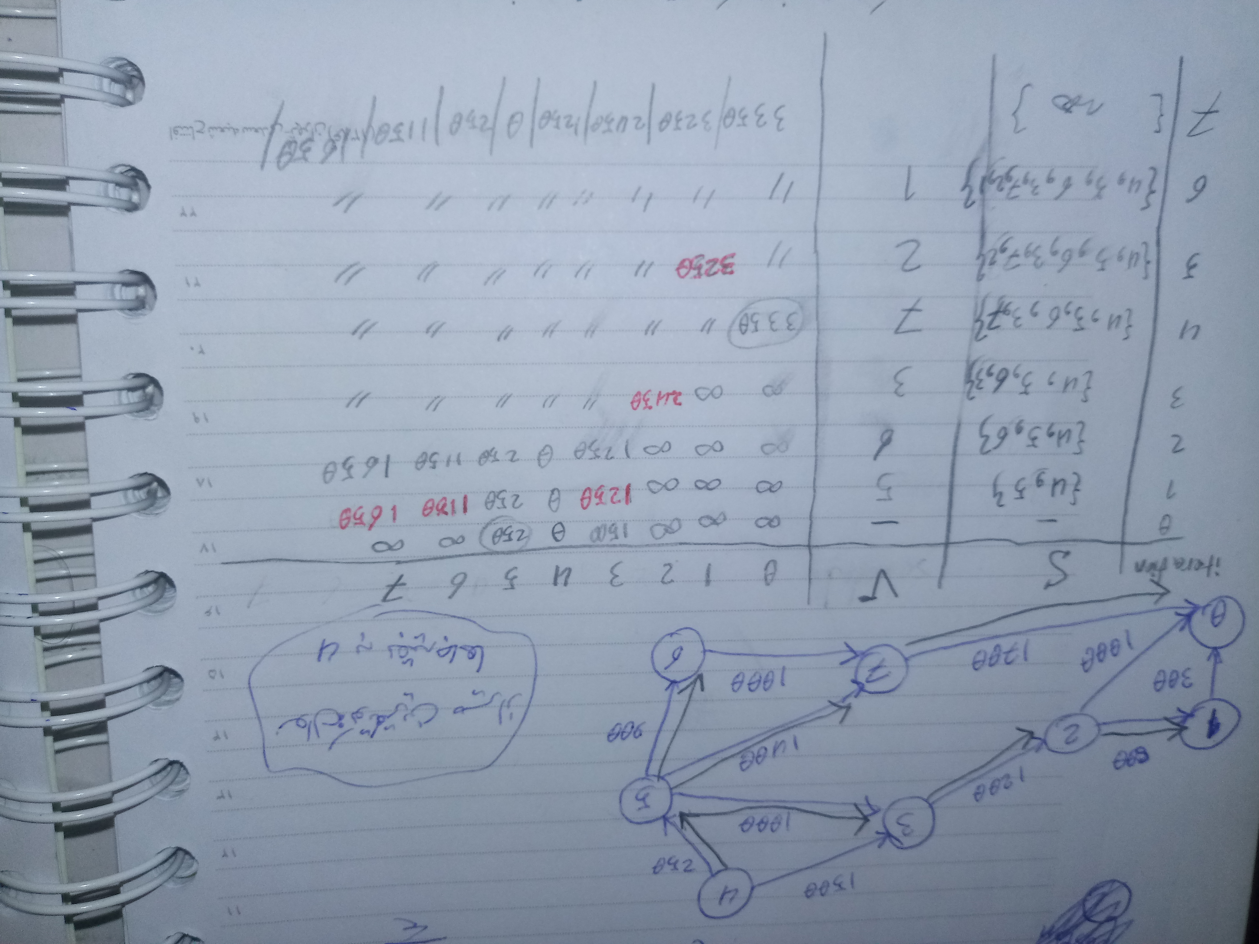

میدانیم که به هنگام استفاده ی الگوریتم دایجسترا در مسیریابی الگوریتم فورد فالکرسون نیازی به وزن یالها نداریم و در واقع وزن یالها همگی 1 میباشد و فقط وجود ویا عدم وجود یال مهم است که سبب پیدا کردن مسیر از مبدا به سینک میشود . پس میتوانیم الگوریتم دایجسترا را بهتر بنویسیم .

1 دایجسترا 2 :

2 فاصله ی مبدا تا تمام گره ها بینهایت است .(فاصله از خودش صفر است)

3 صف s تهی است .

4 مبدا را وارد صف کن وآنرا در متغیر v بریز.

5 تا زمانی که صف خالی نشده :

6 فاصله ی همسایگان دیده نشده v تا مبدا برابراست با فاصله v تا مبدا +1 .

7 همسایه ها را وارد صف کن و v را از صف خارج کن.

8 گره سر صف را در متغیر v بریز.

9 مسیر مبدا تا سینک را برگردان .

همانطور که مشخص است الگوریتم دایجسترا 2 بسیار شبیه به الگوریتم جستوجوی اول سطح میباشد و برای بدست آوردن کوتاهترین مسیر از یک راس به بقیه رئوس در گراف بدون وزن بهتر است از الگوریتم bfs استفاده کنیم (البته با کمی تغییر ) . مرتبه زمانی این الگوریتم مشابه bfs میباشد .